**ОГЛАВЛЕНИЕ**

**А как точно звучит Ваша тема? Как можно проверять оглавление, если не видеть тему? Может Вы вообще не на ту тему делаете записку?**

Введение 10

1 Существующие программные средства для моделирования транспортных потоков 11

1.1 Общая информация о транспортных потоках и светофорном регулировании 11

1.2 Наиболее популярные современные инструменты имитационного моделирования транспортных потоков 15

2 Архитектура программного комплекса для имитационного моделирования 23

2.1 Построение - процесс функциональной модели программного комплекса 3 глава 23

2.2 ~~Спроектированная~~ имитационная модель чего? 25

2.3 ~~Разработка имитационной модели 27~~

и нет пунктов про архитектуру. посмотрите DTD model

3 Программная реализация системы моделирования светофорного регулирования движения транспортных средств 33

~~3.1 Архитектура программного комплекса имитационного моделирования светофорного регулирования движения автомобилей~~ это вторая глава 33

3.2 Реализация – опять процесс - основных алгоритмов 34

3.3 ~~Описание~~ структуры создаваемого программного обеспечения опять каша – сначала архитектура, потом структура, а потом уже алгоритмы и программа 35

4 ~~Описание и~~ верификация и опытная эксплуатация разработанного программного комплекса 42

4.1 Описание интерфейса пользователя программного комплекса 42

4.2 Исследование имитационной модели 47

4.4 Анализ имитационного моделирования 49

4.5 Валидация модели какой смысл в исследовании, если модель не прошла валидацию? Валидация должна быть п.4.2 45

Заключение 51

Список использованных источников 52

# **ВВЕДЕНИЕ**

Для современных крупных и крупнейших городов характерным явлением становятся транспортные проблемы, обусловленные стремительным ростом уровня автомобилизации и отставанием развития инфраструктуры улично-дорожной сети (УДС). Достижение интенсивности движения транспортных потоков уровня пропускной способности УДС приводит к образованию заторов и вызывает острую необходимость принятия действенных мер по их ликвидации. Существующие пути решения транспортной проблемы современного города разделяются на архитектурно-планировочные мероприятия и меры организационного характера. Архитектурно-планировочные мероприятия ограничены в реализации своей капиталоемкостью, а в некоторых случаях и вообще невозможны. Например, в центральной части многих городов располагаются объекты архитектурно-художественной ценности, и это вызывает определенные сложности в каких-либо изменениях конфигурации транспортной сети. В такой ситуации единственно возможным решением становится разработка прогрессивных, действенных методов управления.

К мерам организационного характера относятся мероприятия ограничительного характера. Для оптимизации автомобильного траффика правильные временные ограничения могут существенно повысить пропускную способность. Однако подобрать эти параметры – задача не тривиальная.

Среди существующих способов оптимизации дорожного траффика путём отладки времени сигнала светофоров в основном методы, которые решают оптимизационную задачу только для одного перекрёстка. В случае, когда при решении задачи оптимизации дорожного траффика не учитывается взаимосвязь загруженных узлов, существует вероятность не достигнуть наиболее эффективного решения.

В Беларуси, в крупных городах, являющихся областными центрами, проблема с возникновением пробок в часы пик становится всё более и более актуальной. В связи с этим разработка программных средств имитационного моделирования светофорного регулирования движения транспортных средств с целью минимизации вероятности возникновения пробок с возможностью универсального использования без прикрепления к какому-то конкретному участку УДС является актуальной задачей, требующей решения.

# **СУЩЕСТВУЮЩИЕ ПРОГРАММНЫЕ СРЕДСТВА ДЛЯ МОДЕЛИРОВАНИЯ СВЕТОФОРНОГО РЕГУЛИРОВАНИЯ ДВИЖЕНИЯ ТРАНСПОРТНЫХ СРЕДСТВ**

# **Общая информация о транспортных потоках и светофорном регулировании**

Современное общество нуждается в постоянном увеличении объёма транспортного сообщения, повышения его надёжности, безопасности и качества. Это требует увеличения затрат на улучшение инфраструктуры транспортной сети, превращая её в гибкую, высоко управляемую логистическую систему. При этом риск инвестиций значительно возрастает, если не увеличить, закономерности развития транспортной сети, распределение загрузки её участков. Игнорирование этих закономерностей приводит к частному образованию транспортных пробок, перегрузке (недогрузке) отдельных линий и узлов сети, повышения уровня аварийности, экологическому ущербу [1].

Для поиска эффективных стратегий управления транспортными потоками в мегаполисе, оптимальных решений по проектированию улично-дорожной сети и организации дорожного движения необходимо учитывать широкий спектр характеристик транспортного потока, закономерности влияния внешних и внутренних факторов на динамические характеристики смешанного транспортного потока, пример такого участка описывается на рисунке 1.1.

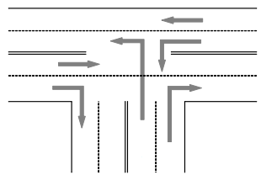

Рисунок 1.1 – Пример перекрестка для регулирования потоков

Транспорт – одна из ключевых систем городского организма, которую по важности уместно сравнивать с кровоснабжением. Именно транспорт позволяет городу в полной мере выполнить связывающую, коммуникационную и обеспечивающую функции. Тема транспорта касается практически каждого городского жителя, а тем важнее становятся усилия по систематизации и распространению соответствующих знаний.

Для управления дорожным движением на транспортной сети городов совместно используются системы управления, алгоритмы, работы которых основаны на моделях транспортных потоков. Требования к точности и сложности моделей чрезвычайно велики.

Кроме того, без транспортного моделирования невозможно планирование строительства новых и модернизации существующих транспортных объектов, объектов жилищного и делового строительства, схем организации дорожного движения, действий при чрезвычайных ситуациях, решение целого ряда практических зада.

На сегодняшний день в мире накоплен положительный опыт реализации мероприятий по решению этой проблемы, включающие меры, направленные на:

− повышение максимальной пропускной способности дорожной сети (строительство и реконструкция дорожных объектов);

− повышение эффективности использования пропускной способности дорожной сети (совершенствование организации дорожного движения);

− регулирование объёма и структуры транспортного спроса (введение различных ограничений на движение и парковку автотранспортных средств, снижение потребностей экономики и населения в перевозках за счёт мероприятий в сфере территориального планирования).

Известные специалисты в области имитационного моделирования Р. Нэнси и Ф. Кивиат в своих работах определяли несколько этапов в практике развития имитационного моделирования:

− 1955–1960. Программы для задач моделирования разрабатывались на основе таких общеизвестных универсальных языков как *FORTRAN* и *AL-GOL*;

− 1961–1965. Появились первые языки моделирования: *GPSS*, *SIM*-*SCRIPT*, *SIMULA*, *CSL*, *SOL*. Была разработана так называемая концепция взгляда на мир (*world* *view*);

− 1965–1970. Появилось второе поколение языков моделирования *GPSS* *V*, *SIMSCRIPT* II.5, *SIMULA* 67;

− 1971–1978. Развитие уже разработанных языков и средств моделирования, ориентированное на прежде всего повышение эффективности процессов моделирования и превращение моделирования в более простой и быстрый метод исследования сложных систем. Работы Зейглера и Ёрена сыграли важную роль в решении проблемы таксономии имитационных моделей (они ввели мета концепции модели и схемы эксперимента);

− 1979–1984. Годы перехода от программирования к развитию моделей. Основной акцент был перенесен на идентификацию интегрированных средств имитационного моделирования. Процесс моделирования включает такие этапы, как создание модели, программирование, проведение имитационных экспериментов, обработку и интерпретацию результатов моделирования. Однако традиционно предпочтение отдавалось этапу программирования. Возникающая при этом схема моделирования во многом повторяет схему проведения натурных испытаний и сводится лишь к имитации траекторий изученных моделей. С появлением имитационных моделей изменилась концепция моделирования, которая теперь рассматривается как единый процесс построения и исследования моделей, имеющий программную поддержку. Эти свойства особенно существенны при исследовании высокоответственных и крупно масштабных систем, где цена ошибки особенно высока;

− 1985–1994. Перенос программного обеспечения для имитационного моделирования на персональные электронно-вычислительные машины (ЭВМ) с использованием средств графического интерфейса (для визуализации и анимации процессов моделирования);

− 1995–1998. Разработка средств технологической поддержки процессов распределенного имитационного моделирования на мультипроцессорных ЭВМ и сетях [2].

Светофорное регулирование является одним из эффективных методов повышения безопасности дорожного движения и регулирования транспортных и пешеходных потоков.

Светофорные объекты, использующие индивидуальные автоматические переключатели светофорных сигналов и работающие в одном или нескольких жестких режимах, проектируют на пересечениях автомобильных дорог. При значительном взаимном удалении светофорных объектов друг от друга такой способ регулирования дает хорошие результаты. Необходимыми условиями для этого являются обоснованная установка светофора и оптимальное назначение режима его работы в зависимости от объемов транспортного и пешеходного движения и планировочной характеристики пересечения автомобильных дорог.

Светофоры предназначены для поочередного пропуска участников движения через определенный участок дорожной сети, а также для обозначения опасных участков дорог.

В зависимости от условий светофоры применяются для управления движением в определенных направлениях или по отдельным полосам данного направления:

− в местах, где встречаются конфликтующие транспортные, а также транспортные и пешеходные потоки (пересечения, пешеходные переходы);

− по полосам, где направление движения может меняться на противоположное;

− на железнодорожных переездах, разводных мостах, причалах, паромах, переправах;

− при выездах автомобилей спецслужб на дороги с интенсивным движением; для управления движением маршрутных транспортных средств.

К преимуществам можно отнести:

− повышение безопасности дорожного движения вследствие ликвидации опасных боковых конфликтов транспорт-транспорт и транспорт-пешеход;

− возможность разделения во времени конфликтующих потоков таким образом, чтобы суммарные потери на перекрестке были минимальными;

− возможность организовать движения транспортных средств компактными группами, что позволяет организовывать беспрепятственное их движение через группу светофорных объектов (организовать «зеленую волну»);

− возможность организовать быстрый и беспрепятственный проезд транспортных средств оперативного назначения с включенными проблесковыми маячками синего или синего и красного цвета, запретить въезд на опасные участки и так далее.

К недостаткам светофорного регулирования можно отнести:

− возникновение значительного количества попутных столкновений: увеличение потерь из-за остановок на запрещающий сигнал светофора транспортных средств, движущихся по главной дороге, особенно при малоинтенсивном движении по второстепенной дороге;

− значительные потери при неправильном выборе времени и режима работы светофорного объекта.

Однако, общий уровень исследований и их практического использования не достаточен в силу следующих факторов:

− транспортный поток нестабилен и многообразен, получение объективной информации о нем является наиболее сложным и ресурсоемким элементом системы управления;

− необходимо обеспечивать бесперебойность движения одновременно снижая ущерб от движения, накладывая ограничения на скорость и направления движения;

− дорожные условия, при всей стабильности, имеют непредсказуемые как в части отклонения погодно-климатических параметров, так и, собственно, дороги;

− исполнение решений по управлению дорожным движением всегда неточно при реализации и, учитывая природу процесса дорожного движения, приводит к непредвиденным эффектам.

Таким образом, моделирование необходимо в силу следующих свойств транспортной системы:

− компенсация увеличения пропускной способности при развитии сети увеличением спроса и перераспределением его в новых условиях;

− непредсказуемость поведения каждого водителя – выбор маршрута, манера вождения;

− влияние случайных факторов (дорожно-транспортные происшествия (ДТП), погода и прочее) и флуктуаций, связанных с сезонами, выходными и праздничными днями и тому подобное.

# **Наиболее популярные современные инструменты имитационного моделирования транспортных потоков**

В наши дни существует достаточно много технических средств, служащих с целью построения модели транспортного потока (таблице 1.1). Большая часть этих пакетов направлена на создание микроуровневой модели [3].

Для построения дорожных ситуаций, включая транспортные узлы, широко известно около 30 соответствующих средств.

Таблица 1.1 – Технические средства для построения модели транспортного потока

|  |  |  |
| --- | --- | --- |
| Инструмент | Разработчик | Страна разработки |
| *IHSDM* | *Turner-Fairbank Highway Research Center* | США |
| *PARAMICS,S-PARAMICS* | *Quadstone Paramics* | Великобритания |
| *AIMSUN* | *Transport Simulation System* (*TSS*) | Испания |
| *Vissim,Visum* | *PTV* *AG* | Германия |
| *PLANSIM*-*T* | *Transportation*, *Division* *of* (*DOT* ) | США |
| *AUTOBAHN* |  | Германия |
| *TRANSIMS* | *TMIP* | США |
| *FLEXSYT*-*II* | *Society for Computer Simulation* | Бельгия |
| *SimTraffic* 6 | *Trafficware Corporation* | США |
| *MITSIM* | *MIT Intelligent Transportation Systems* (*ITS*) | США |
| ПК ФП | Экономико-математический институт РАН | Санкт-Петербург |

Примерами могут служить *IHSDM*, *PARAMICS*, *AIMSUN*, *VISSIM*, *PLANSIM*-*T*, *AUTOBAHN*, *TRANSIMS*, *FLEXSYT*-*II*, *INTEGRATION*, *SimTraffic* 6, *MITSIM* [4]. Много специалистов в данной области постоянно работают над модернизацией существующего компьютерного обеспечения.

Большинство пакетов имеют как преимущества, так и недостатки. Программы выделяются высоким уровнем сложности, однако, удобным пользовательским интерфейсом и большим набором опций, необходимых для моделирования, проектирования, анализа и оптимизации транспортной сети. Выполним анализ существующих компьютерных программ.

Крайне популярные компьютерные программы на территории Евросоюза это *VISSIM*, *PARAMICS* и *AIMSUN*, созданные для построения моделей дорожных ситуаций на микроуровне. Опишем их основные свойства, указывающие на степень подробности описания моделируемой ситуации и её отдельных единиц, способность пакета работать с другими программами, грамотно и подробно отображать результирующие материалы.

Программа *AIMSUN* (*Transport Simulation System*) создана в Испании, пример работы описывается на рисунке 1.2. Это составная часть имитационной среды *GETRAM*/*AIMSUN*, разработанная для построения моделей дорожных ситуаций микроуровня.

Данный пакет даёт возможность с высокой степенью точности воспроизвести любую по геометрической сложности дорожную ситуацию благодаря возможности онлайн доступа к существующим цифровым картам. Система способна детализировано показывать поведение каждого транспортного средства в потоке.

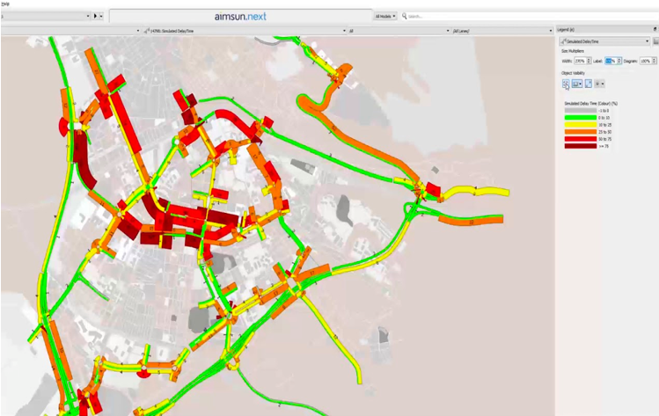

Рисунок 1.2 – ­ Интерфейс программы *AIMSUN*

Такой результат достигается в результате учёта всех известных физических параметров и процессов, имеющих значительное влияние на движение потока в целом и на отдельные его единицы. Программа обеспечивает получение подробных планов, синхронизированных с реальными дорожными ситуациями, а также отвечающих требованиям таких программ как *TRANSYT*, *SYNCHRO* и *Nema*. Вспомогательные инструменты интерфейса позволяют работать с такими системами как *C*-*Regelaar*, *SCATS*, *SCOOT*. Результат работы системы наглядно воспроизводится в виде анимационных двумерных и трёхмерных объектов [4].

Транспортные средства в данной компьютерной среде движутся по маршрутам, обусловленным выбранной моделью. Инструменты *AIMSUN* также позволяют автомобилям изменять изначально выбранные линии маршрутов согласно влиянию дорожных условий и обстановки. Эта опция даёт возможность распределения транспортных потоков эвристическим способом.

*PARAMICS* (*PARAllel MICroscopic Simulation*) – комплексный пакет программ, разработанный в Великобритании для построения микромоделей дорожных ситуаций, пример моделирования описывается на рисунке 1.3. Программа даёт возможность подробного моделирования перегруженных магистралей, транспортных узлов, регулируемых и нерегулируемых перекрёстков, предоставляет возможность анализа и оптимизации движения транспортного потока. Пакет наиболее используем в Америке и Великобритании.

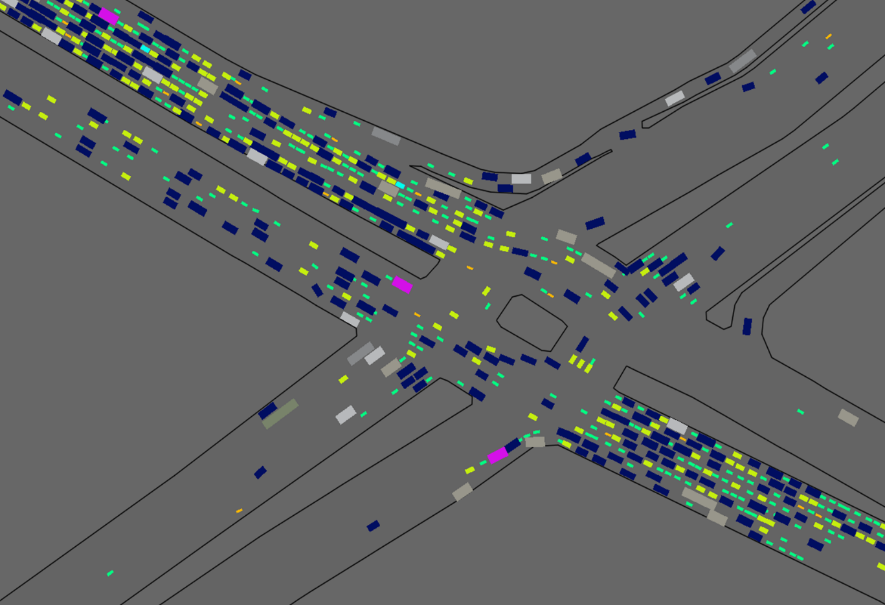

Рисунок 1.3 – Интерфейс программы *PARAMICS*

*S*-*Paramics* − это компьютерная система, которая позволяет моделировать отдельные компоненты движущегося транспортного потока или потока, затруднённого в своём движении.

Программа даёт наглядную картину дорожной ситуации в виде двумерных и трёхмерных моделей транспортных средств. Воспроизведение видеороликов также возможно. *S*-*Paramics* учитывает влияние транспортных средств − участников движения друг на друга, а также их кинематические свойства, особенности дорожного полотна, порядок работы светофоров, специфику поведения водителей в сложившихся условиях движения.

В результате система *S*-*Paramics* позволяет описать, проанализировать и оптимизировать движение транспортного потока во избежание заторов и аварий.

*VISSIM* (*PTV* *AG*) – немецкий мультифункциональный пакет для построения моделей дорожных ситуаций на микроуровне, пример рабочего пространства приложения описывается на рисунке 1.4. Пакет является составной частью компьютерной среды *PTV Vision Traffic Suite*, которая также включает *PTVVisum*, предназначенную для анализа и прогнозирования дорожных ситуаций, и *PTVVistro*, служащую для изучения шумовых характеристик транспортных средств. Мультифункциональность данного пакета заключается в способности системы отображать пять видов взаимодействующих участников дорожного движения: транспортные средства (автомобили, автобусы, грузовой транспорт), общественный транспорт.

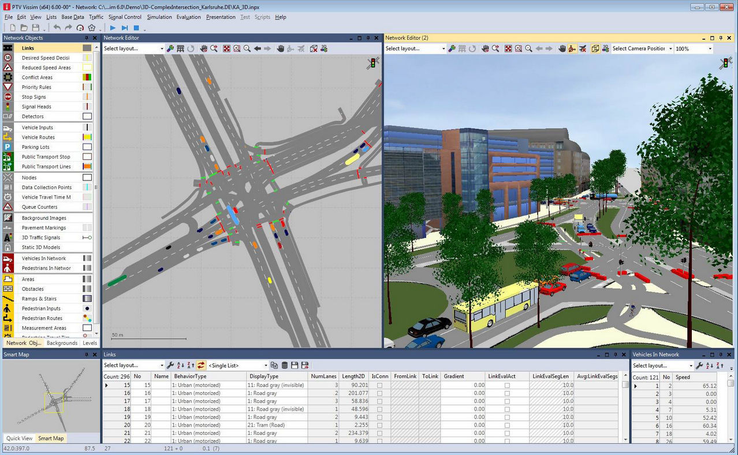

Рисунок 1.4 ­ Интерфейс программы *VISSIM*

В программе используются данные модели Видерманна о поведении человека в процессе вождения транспорта. Программа способна строить любую по величине транспортную сеть, но имеет ограниченные вычислительные возможности. Применение данного инструмента может быть полезно на всех стадиях работ, связанных с инженерными мероприятиями в области проектирования и устройства дорог, градостроительных проектов, при разработке противопожарных проектов (моделирование ситуации эвакуации). Программа выводит отчёты в виде трёхмерных изображений. Этот компьютерный инструмент широко используется во многих странах мира, включая Америку и Европу [5].

*IHSDM* (*Interactive Highway Safety Design Model*) – американское компьютерное обеспечение, предназначенное для анализа безопасности и геометрической целесообразности автомобильных дорог, пример работы приложения описывается на рисунке 1.5.

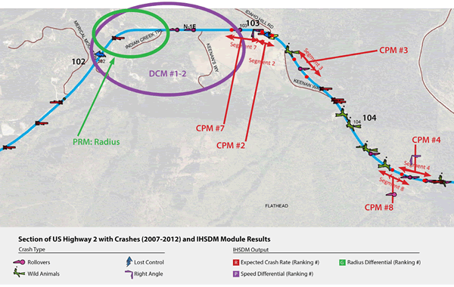

Рисунок 1.5 ­ Интерфейс программы *IHSDM*

Это эффективный инструмент, используемый на стадии принятия важных решений в области дорожной инженерии. Он помогает дать оценку безопасности и качества эксплуатационных характеристик, существующих или проектируемых дорог.

*MITSIM* (*MITSIMLab*) – пакет для анализа и проектирования динамических транспортных систем, разработанный в Америке и состоящий из двух основных компонентов, пример программы описывается на рисунке 1.6.

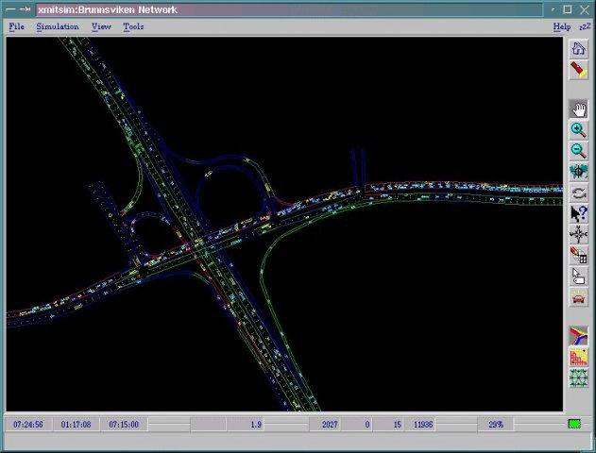

Рисунок 1.6 – Интерфейс программы *MITSIM*

*TrafficManagemantSystem* (*TMS*), которая моделирует сетку маршрутов, учитывая знаки светофоров и правила движения. Второй частью пакета является программа, строящая микромодели трафика *MITSIM*, и изображающая единичные транспортные средства, движущиеся по заданным маршрутам. Поведение водителя также учитывается [6].

*TRAN*-*SIMS* (*Los Alamos National Laboratory*) – инструмент микро-моделирования, использующий агентный метод. Пакет произведён в Мексике (интерфейс программы представлен на рисунке 1.7).

В данном инструменте изучаемая система представляется в виде множества агентов, проявляющихся независимо друг от друга. Динамические изменения во всей системе являются результатом отдельных поведений всех единиц системы. Программа даёт возможность проанализировать дорожную ситуацию с целью её оптимизации.

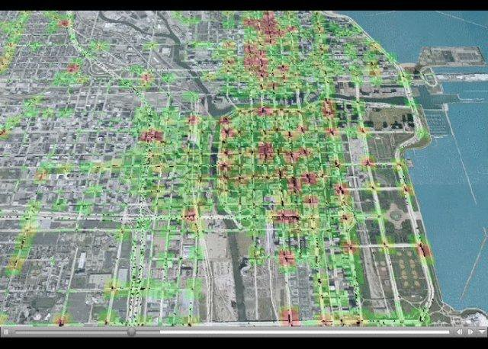

Рисунок 1.7 – Интерфейс программы *TRAN*-*SIMS*

Концептуальное или формальное описание модели сложной системы преобразуется в программу-имитатор в соответствии с некоторой методикой и техникой программирования, с применением языков и систем моделирования. Важным моментом здесь является корректный выбор инструментального средства для реализации имитационной модели. Назначение и классификации языков и систем моделирования, инструментальные и технологические возможности современных систем моделирования рассматриваются в следующем параграфе.

Сбор и анализ исходных данных не всегда выделяют как самостоятельный этап, однако выполняемая здесь работа исключительно важна и трудоемка. Если программирование и трассировку имитационной модели можно выполнять на гипотетических данных, то предстоящее экспериментальное исследование необходимо выполнять на реальном потоке данных. От этого во многом зависит точность получаемых результатов моделирования.

Здесь перед разработчиком имитационной модели встают два вопроса:

* где и каким образом получить, собрать исходную информацию;
* как обработать собранные данные о реальной системе.

Основные методы получения исходных данных:

* из существующей документации на систему (это могут быть, например, для социально-экономических систем данные официальных и других отчетов, статистические сборники, для производственных систем – финансовая и техническая документация и тому подобное);
* физическое экспериментирование. Часто для задания исходной информации необходимо провести натурные эксперименты на моделируемой системе или ее прототипах (порой это дорогостоящие эксперименты, однако это плата за то, чтобы получить точную модель, на которой можно в дальнейшем проводить испытания). Такой подход применим для космических, военных исследований, в авиации. В более простых случаях можно проводить измерения, например, хронометраж при выполнении производственных операций;
* предварительный, априорный синтез данных. Иногда исходные данные могут не существовать, и сама природа моделируемой системы исключает возможность физического экспериментирования (например, проектируемые системы, прогнозирование в социальных и политических исследованиях). В этом случае предлагают различные приемы предварительного синтеза данных. Например, при моделировании информационных систем продолжительность выполнения информационного требования оценивается на основании трудоемкости реализуемых алгоритмов. К этим методам относят различные процедуры, основанные на общем анализе проблематики, анкетировании, интервьюировании, широком применении методов экспертного оценивания.

Второй вопрос связан с проблемой идентификации входных данных для моделируемых стохастических систем. Имитационное моделирование является эффективным аппаратом исследования стохастических систем, то есть таких систем, динамика которых зависит от случайных факторов.

После того, как имитационная модель реализована, необходимо провести испытание и проверку достоверности модели. Это является чрезвычайно важным и ответственным моментом в имитационном моделировании. Проверка, выполненная нетщательно, может привести к неизвестным последствиям.

На этапе испытания и исследования разработанной имитационной модели организуется комплексное тестирование модели (*testing*) – планируемый итеративный процесс, направленный главным образом на поддержку процедур верификации и вариации имитационных моделей и данных.

Если в результате проведенных процедур модель окажется недостаточно достоверной, может быть выполнена калибровка имитационной модели (в моделирующий алгоритм встраиваются калибровочные коэффициенты) с целью обеспечения адекватности модели.

Исходя из анализа существующих решений требуется спроектировать имитационную модель, а также разработать приложение для математического моделирования движения транспортных средств на перекрестке с использованием спроектированной имитационной модели для возможности оптимизации любого участка УДС на планете и последующей интеграции с сетью «интеллектуальных» светофоров, что позволит минимизировать вероятность возникновения пробок в режиме реального времени в зависимости от текущей загруженности участка УДС.

# **АРХИТЕКТУРА ПРОГРАММНОГО КОМПЛЕКСА ДЛЯ ИМИТАЦИОННОГО МОДЕЛИРОВАНИЯ**

# **2.1 Архитектура программного комплекса имитационного моделирования светофорного регулирования движения автомобилей**

Разрабатываемое программное обеспечение предназначено для предприятий, занимающихся контролем и регулировкой трафика транспортных средств на перекрестке.

Программное средство должно осуществлять моделирование различных реальных ситуаций, предоставлять пользователю возможность задания различных ограничений для проведения имитационного моделирования, таких как временные интервалы режимов работы светофоров, периодичность генерации новых автомобилей, участвующих в имитационном моделировании и т.д.

На рисунке 2.1 описывается общая схема проектируемого приложения с использованием многоуровневой модели проектирования ПО.

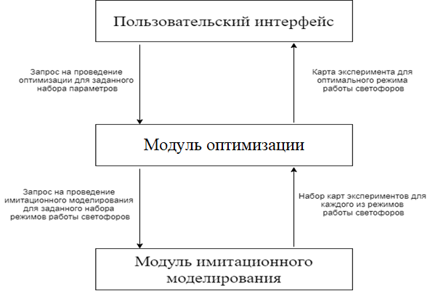

Рисунок 2.1 – Схема проектируемого программного комплекса

Уровень представления описывает все элементы пользовательского интерфейса проектируемого приложения.

Из функциональных требований необходимо выделить наличие возможности задания режимов работы светофоров, воспроизведения результатов моделирования.

Приложение, реализующее серию экспериментов, поиск наилучшего сценария, состоит из следующих модулей:

* *API*;
* «Имитатор»;
* «Гео»;
* «Маршрутизатор»;
* тесты.

Схема взаимодействия отдельных частей приложения между собой представлена на рисунке 2.2.

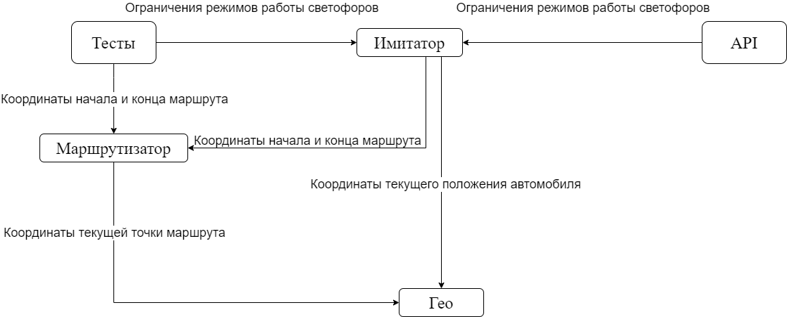

Рисунок 2.2 – Схема взаимодействия компонентов программного комплекса

# **2.2 Структура создаваемого программного обеспечения**

Модуль «*API*» представлен *C*# *ASP.NET Core API* приложением, является слоем для реализации взаимодействия между интерфейсом и системой имитационного моделирования. Основная часть приложения. Структура данного модуля представлена на рисунке 2.3.

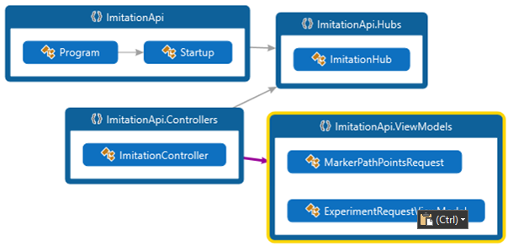

Рисунок 2.3 – Структура модуля «Имитатор»

Данный модуль состоит из нескольких классов:

* класс *Program* – основной класс для запуска приложения;
* класс *Startup* – класс, описывающий параметры запуска *API*;
* класс *ImitationController* – класс содержит методы для имитации движения транспортных средств на карте;
* класс *ImitationHub* – класс для обновления положений транспортных средств на карте;
* класс *MarkerPathPointRequest* – модель, содержащая набор информации для симуляции движения;
* класс *ExperimentRequestViewPoint* – основная модель эксперимента, содержит набор светофоров (точка на карте, режим работы), точек генерации автомобилей (точка на карте; закон распределения, по которому в этой точке будет генерироваться автомобили, заданный интервалом в секундах), набор точек, которые могут служить конечными точками маршрута, скорость автомобилей в м/с, количество автомобилей, интервал обновления позиций автомобилей на карте (от 1 до 1000 миллисекунд).

Модуль «Гео» хранит модели для таких географических объектов как точка (на карте, заданная широтой и долготой), маршрут, а также методы для работы с ними, структура данного модуля представлена на рисунке 2.4.

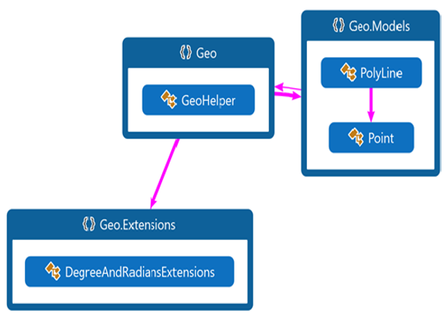

Рисунок 2.4 – Структура модуля «Гео»

Модуль содержит следующие классы:

* класс *GeoHelper* – класс для определения положения транспорта на карте;
* класс *PolyLine* – класс для хранения маршрута автомобиля на карте, содержит методы для определения расстояния всего маршрута, а также до следующей точки обновления.
* класс *Point* – модель, описывающая точку пространства на карте, содержит переменные для хранения широты и долготы.
* класс *DegreeAndRadiansExtensions* – класс, содержащий методы конвертации основных используемых в библиотеке величин.

Основные методы класса *GeoHelper* данной библиотеки:

* *GetDistance* (*Point a*, *Point b*) – позволяет получить дистанцию между двумя точками;
* *GetBearing* (*Point a*, *Point b*) – возвращает угол между направлением от одного объекта к другому и истинным севером;
* *GetNextPoint* (*Point a*, *double bearing, double distance*) – позволяет получить координаты точки (широту и долготу) удалённой от точки *а* на *distance* метров по направлению *bearing*.

Для получения маршрута автомобиля используется модуль «Маршрутизатор», структура которого представлена на рисунке 2.5.

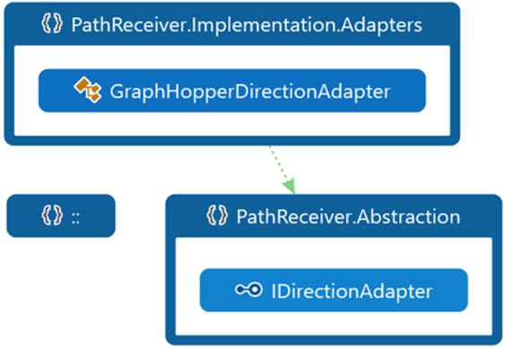

Рисунок 2.5 – Структура модуля «Маршрутизатор»

Данная модуль путём запроса к стороннему сервису получает полилинию маршрута. Взаимодействие с данной библиотекой осуществляется при помощи интерфейса *IDirectionAdapter*, который гарантирует что реализующий его класс при вызове метода *GetDirection* вернёт указанный маршрут.

В библиотеку была добавлена реализация этого интерфейса, работающая со сторонним сервисом *GraphHopper*, который по бесплатному тарифу предоставляет пользователям возможность запросить до 500 маршрутов в сутки.

«Имитатор»– модуль, в котором содержится вся логика, необходимая для имитации светофорного регулирования движения автомобилей по сети перекрёстков. *Imiatator* содержит интерфейс *IImitator* с одним единственным методом – *Imitate*. Схема данной библиотеки представлена на рисунке 2.6

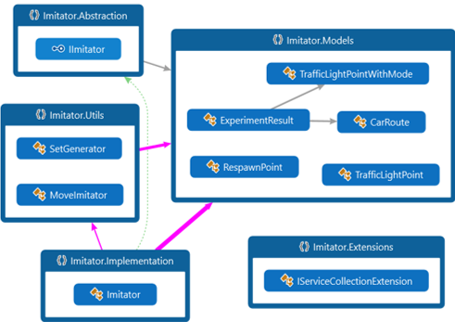

Рисунок 2.6 – Структура модуля «Имитатор»

В модуле «Имитатор»имеются все необходимые модели и вспомогательные классы, которые позволяют передавать данные между уровнями приложения, генерировать наборы режимов светофоров и генерировать карту движения автомобиля по маршруту в соответствии со скоростью движения автомобиля и частотой обновления позиции автомобилей на карте.

Класс *Imitator* является классом, выполняющим имитацию движения автомобилей по сети перекрёстков.

В библиотеке классов *Imitator* есть следующие модели:

* класс *CarRoute* – представляет из себя хранилище для объекта маршрута, содержит все точки маршрута автомобиля, его *Id*, а также положение объекта на карте для каждого момента времени эксперимента;
* класс *RespawnPoint* – модель для хранения точки генерации автомобилей на карте, а также интервал времени генерации;
* класс *TrafficLightPoint* –модель светофора, хранит точку на карте, где расположен светофор, а также режимы работы этого светофора в ходе эксперимента: границы длительности для каждого из сигналов светофора.

Структура веб-приложения, представленная на рисунке 3.7, содержит несколько основных разделов:

* раздел *helpers* – раздел содержит класс и методы «помощники».
* раздел *interfaces* – раздел содержит интерфейсы объектов светофор и транспортное средство.
* раздел *map* – раздел содержит классы для отображения и взаимодействия с картой.
* раздел *models* – раздел содержит все используемые классы используемых моделей приложения.
* раздел *services* – раздел содержит классы-«сервисы» для взаимодействия с *API*.

# **2.3 Имитационная модель светофорного регулирования движения транспортных средств**

Пусть есть участок дороги с 8-ю перекрёстками, которые являются вершинами взвешенного графа. Схема спроектированной имитационной модели представлена на рисунке 2.6.

На каждом перекрёстке есть светофор (*W*), который может находиться в одном из двух состояний: зелёный или красный. Каждое состояние характеризуется длительностью нахождения в нём. Явно задаются длительности для обоих сигналов светофора: зелёного и красного (*T*), взаимосвязь между зелёным и красным сигналами может отсутствовать. Текущее состояние светофора зависит от времени *t* и может быть вычислено при помощи функции *W*(*t*) – смотреть в приложении A (листинг программы). В момент, когда светофор находится в красном состоянии, автомобили не могут двигаться через перекрёсток. Однако, если в момент смены состояния светофора с зелёного сигнала на красный автомобиль успел въехать на перекрёсток, движение автомобиля не будет прекращено, и он сможет проехать дальше по своему маршруту.

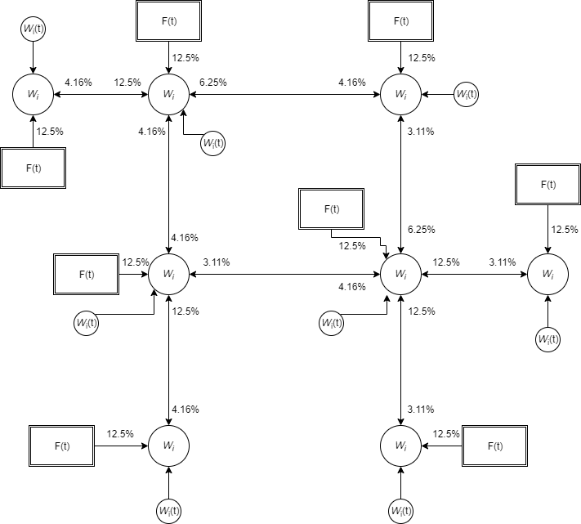

Рисунок 2.6 – Схема спроектированной имитационной модели,

где *t* – текущий момент времени,

*W* – светофор,

*W*(*t*) – функция определения текущего состояния светофора,

*F*(*t*) – функция потока.

На каждом перекрёстке также есть поток автомобилей, которым при помощи функции потока *F*(*t*) создаются автомобили в соответствии с законом распределения, установленным для этой функции. Функция *F*(*t*) описана в приложении А. В момент создания автомобилей также генерируется набор маршрутов для этих автомобилей. Генерация маршрутов происходит следующим образом: при помощи *Floyd Warshall* алгоритма строится карта маршрутов из каждой точки в каждую. Точки – вершины графа перекрёстков. Находясь в пути, каждый автомобиль двигается от вершины к вершине в зависимости от своего маршрута.

При проезде через перекрёсток, если сигнал светофора на этом перекрёстке красный, автомобиль останавливается. Также автомобиль останавливается в случае, когда перед ним есть другой автомобиль, двигающийся в том же направлении, что и он сам, и находящийся слишком близко, чтобы можно было продолжить движение без столкновения.

В момент, когда автомобиль останавливается, запускается таймер, необходимый для подсчёта времени простоя автомобиля (*ts*) на перекрёстках. В конце эксперимента в результате есть таблица с данными, которая содержит параметры модели для каждого из светофоров, а также среднее время простоя на перекрёстке автомобиля.

Исходя из времени простоя и происходит оптимизация. Т. е. функция оптимизации *P* имеет следующий вид: *P*(*T*) = *avg*(*ts*) → *min*.

В результате оптимизации будет получен режим работы светофоров, который позволит минимизировать вероятность возникновения пробок на участке УДС.

Таким образом программная реализация системы моделирования светофорного регулирования движения транспортных средств позволяет добиться оптимизации дорожного траффика на заданном участке дорожной сети.

# **ПРОГРАММНАЯ РЕАЛИЗАЦИЯ СИСТЕМЫ МОДЕЛИРОВАНИЯ СВЕТОФОРНОГО РЕГУЛИРОВАНИЯ ДВИЖЕНИЯ ТРАНСПОРТНЫХ СРЕДСТВ**

# **Функциональная модель программного комплекса**

Для описания всех основных функциональных особенностей программного комплекса используются функциональные модели, приведённые в композиции процессов по методологии *IDEF*0.

Контекстная диаграмма программного комплекса в виде *IDEF*0 диаграммы приводится на рисунке 3.1.



Рисунок 3.1 – Общая диаграмма программного комплекса

Входными параметрами на данной схеме являются описания правил работы светофоров.

Управляющая структура представлена параметрами моделирования, а именно количеством машин и светофоров на карте, а также рассматриваемым участком дороги.

Конечный пользователь программы является ее основным механизмом. Именно пользователь должен проводить первичное задание условий работы светофоров, количества машин и их параметры.

После этого система должна генерировать все возможные режимы работы светофоров, с учетом заданных границ. Как результат решения задачи поиска оптимального режима, приложение должно путем моделирования движения транспортных средств для всех сгенерированных режимов и производить выбор оптимального варианта работы.

На рисунке 3.2 приводится декомпозиция *IDEF*0 диаграммы.

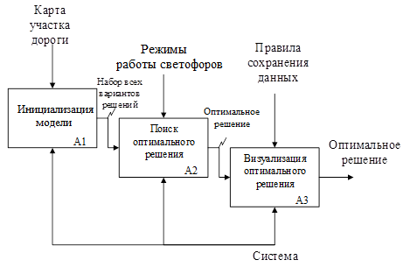

Рисунок 3.2 – Диаграмма декомпозиции *IDEF0* диаграммы

Диаграмма декомпозиции программного средства описывает три основных процесса – инициализация режимов работы светофоров (А1), имитационное моделирование (А2), визуализация оптимального решения (А3).

Процесс А1 описывает этап подготовки и инициализации режимов работы. Требуется проводить генерацию всех возможных режимов работы светофоров и сценариев движения машин. Далее эта информация будет использоваться для проведения серии экспериментов. Декомпозиция процесса А1 описывается на рисунке 3.3.

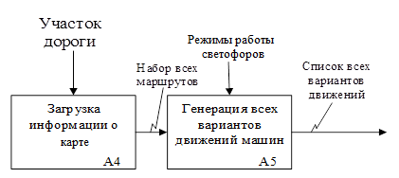

Рисунок 3.3 – Декомпозиция процесса инициализации режимов работы светофоров

Процесс А2 (имитационное моделирование) должен создавать и проводить серию экспериментов, направленную на поиск оптимального режима работы светофоров.

Декомпозиция процесса имитационного моделирования представлена на рисунке 3.4.

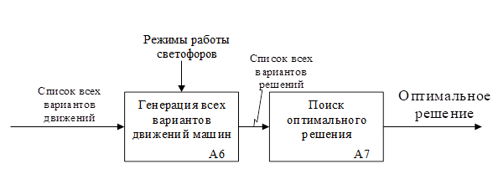

Рисунок 3.4 – Декомпозиция процесса поиска оптимального решения

Процесс визуализации оптимального решения должен запускать симуляцию движения транспортных средств с полученными ранее параметрами, производить движение машин по карте, синхронизировать их поведение с использованием найденного оптимального режима работы светофоров. После этого пользователь может изменять параметры работы светофоров и запускать процесс поиска оптимального решения сначала. Декомпозиция процесса А3 представлена на рисунке 3.5.

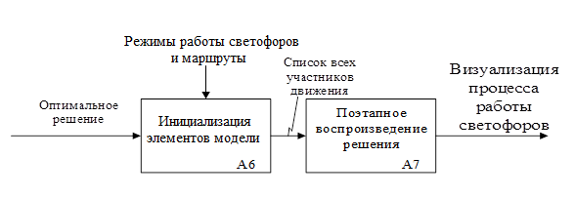

Рисунок 3.5 – Декомпозиция процесса визуализации оптимального решения

# **3.2 Алгоритм работы имитационной модели светофорного регулирования движения автомобилей**

Для недопущения распространения возникновения заторов и столкновений в плотном транспортном потоке необходимо ограничивать доступ транспортных средств к месту возникновения скопления автомобилей (перекрёстку). Предлагается осуществлять ограничение доступа транспортных средств к месту возникновения затора путем снижения скорости движения на подходе к перекрестку. Предлагаемый метод позволит исключить прибытие транспортных средств к стоп-линии на перекрестке в момент действия запрещающего сигнала светофора, а также не допустить рост очереди на подходе к перекрестку, если в данный на светофоре горит запрещающий движение сигнал [7].

Основной резерв повышения пропускной способности регулируемых пересечений заключается в обеспечении безостановочного проезда перекрестка [8]. Это объясняется повышением эффективности времени разрешающего сигнала светофора, так как остановившимся транспортным средствам, после включения разрешающего сигнала светофора, нет необходимости затрачивать время для начала движения и ускорения.

Разработка модели изменения параметров движения транспортных средств в плотном потоке даст возможность детально изучить природу образования заторовых ситуаций. Исходя из вышесказанного, задача создания новых имитационных систем моделирования движения автомобильного транспорта в городах является актуальной. Кроме того, определение управляющих параметров (скорость ограничения движения, начало зоны ограничения скорости) в составе задачи динамического управления транспортным потоком (ТП) на подходах к регулируемому пересечению может быть реализовано с применением имитационной модели.

Для построения имитационной модели используются основные типы моделей в теории транспортных потоков: макромоделирование, микромоделирование, стохастический подход.

Движение транспортного потока подвержено множеству факторов. Это обуславливает вероятностный характер поведения транспортных средств. В то же время движение потока автомобилей в условиях город, когда большое количество транспортных средств двигается в группах, можно рассматривать как детерминированный процесс.

Первоначально для построения имитационной модели ТП на подходе к перекрестку принимается известная зависимость «интенсивность-плотность-скорость»:

 (3.1)

Предполагая, что изменение количества автомобилей во времени на всем исследуемом участке зависит от интенсивности ТП на входе на участок и его выходе, получена зависимость изменения плотности транспортного потока:

$Δn=(N(x)-N(x+Δx))Δt$, (3.2)

где  – величина изменения количества автомобилей, находящихся на подходе;

 – интенсивность ТП на входе в исследуемый участок;

 – интенсивность ТП, пересекающего стоп-линию;

 – длина исследуемого подхода к перекрестку;

 – период времени, за который происходит изменение плотности ТП.

Попытка применения предложенной модели дает возможность анализировать параметры ударных волн в ТП, однако не применима для моделирования поведения ТП при различных режимах управления. Кроме того, применение модели затруднительно для реализации метода динамического управления.

Последующим этапом исследования в моделировании транспортного потока на подходе к регулируемому перекрестку является применение элементов теории микромоделирования, когда каждое транспортное средство представляется отдельным объектом.

Для построения имитационной модели ТП принято основное предположение – в зависимости от условий движения каждый водитель выбирает тип поведения: разгон, торможение, ожидание.

Поведение каждого транспортного средства определяет его текущее ускорение, которое интегрируется с заданным шагом.

В процессе моделирования вырабатывается возмущающий импульс – отображение запрещающего сигнала светофора, на время действия которого останавливается впередиидущий автомобиль, если расстояние от координаты его местоположения до светофора меньше его тормозного пути. При приближении следующего автомобиля к остановившемуся на расстояние, равное тормозному пути, он также начинает замедляться. Таким образом, создается процесс уплотнения транспортного потока в направлении, противоположном его движению. Эта модель позволяет отслеживать и анализировать «ударную волну» в ТП.

Значение ускорения транспортного средства интегрируется на каждом этапе моделирования. Следует отметить, что в процессе моделирования возникает ситуация, когда транспортные средства в плотном потоке продолжают движение с критически низкой скоростью (0,5 км/ч и ниже). Ряд проведенных эмпирических наблюдений позволил сделать вывод о том, что движение транспортных средств с такими скоростями не происходит. В реальном транспортном потоке при снижении скорости до 5 – 7 км/ч наблюдается остановка потока автомобилей, что можно объяснить динамическими возможностями трансмиссии автомобиля. При этом каждый автомобиль в потоке простаивает, пока после начала движения впередиидущего автомобиля дистанция между автомобилями не достигает 5 – 7 м. Таким образом, в плотном транспортном потоке наблюдается эффект гистерезиса, когда происходит определенное «запаздывание» реакции объекта на изменение внешней среды (в задаче динамического управления ТП – внешней средой можно назвать состояние самого потока, а именно его плотность). Применение петли гистерезиса позволяет учитывать поведение водителя, а именно – реакцию на изменение дистанции между автомобилями в плотном транспортном потоке.

На каждом шаге интегрирования в модели выполняются следующие действия:

* вызывается подпрограмма определения режима светофорного регулирования и показаний управляемого дорожного знака, ограничивающего скорость движения транспортных средств;
* в начале участка и случайным образом генерируется транспортное средство. Из модели исключается автомобиль, если координата его положения превышает длину участка моделирования;
* определяется наличие препятствия для сгенерированного автомобиля, а также дистанция до него, в случае его наличия. Препятствием считается впередиидущий автомобиль, запрещающий сигнал светофора, действие ограничивающего скорость управляемого дорожного знака. Для каждого автомобиля в потоке эта процедура производится на каждом шаге интегрирования;
* определяется требуемая скорость для безопасного движения на расстоянии до ближайшего препятствия, исходя из условия равенства длины тормозного пути и дистанции безопасности.

Расширенная схема алгоритма работы имитационной модели представлена на рисунке 3.6.

В результате моделирования выяснено, что предлагаемый способ динамического управления без определения параметров управления не позволяет полностью исключить образование очереди на подходе к перекрестку. Для определения параметров управления ТП был проведен модельный эксперимент.

Следует отметить, что значения ограничения скорости определяются методом прямого перебора. В качестве критерия предложено отношение длины зоны ограничения скорости к длине «мертвой зоны».

Под «мертвой зоной» следует понимать расстояние от стоп-линии, находясь в пределах которого последний в пачке автомобиль, ускоряясь, не успевает достичь перекрестка и проехать его.

Любое управляющее воздействие, имеющее своей целью повышение уровня эффективности функционирования транспортной сети, с точки зрения оптимальности избранного варианта регулирования, может быть оценено по различным критериям: снижение уровня аварийности, повышение скорости сообщения, улучшение состояния окружающей среды и так далее.

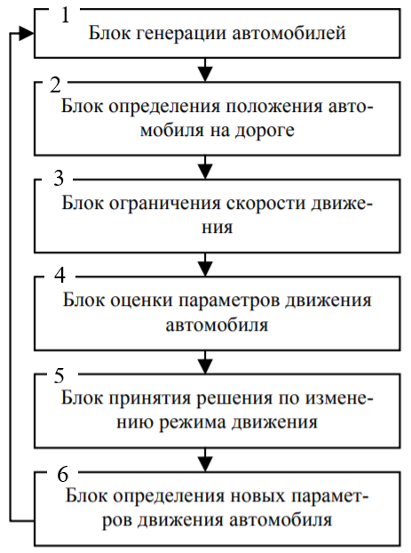

Рисунок 3.6 – Схема алгоритма работы имитационной модели

Оптимальные, с позиции одного из указанных критериев, варианты воздействия могут оказаться нерациональными или же неприемлемыми, с точки зрения других выбранных критериев. Поэтому принцип оптимальности предполагает комплексную оценку путей достижения определенного уровня оптимизации.

Для получения обобщающего показателя эффективности оптимизации предлагается применить элементы таксономического анализа.

Основным понятием, используемым в таксономии, является так называемое таксономическое расстояние – это расстояние между точками многомерного пространства, исчисляемое чаще всего по правилам аналитической геометрии. Размерность пространства определяется числом признаков, характеризующих единицы изучаемой совокупности.

Общую эффективность транспортной сети можно условно разделить на эффективность перегонов сети, перекрестков. В процессе выбора маршрута каждый участник дорожного движения стремится реализовать собственные предпочтения, которые, являясь сугубо субъективными, подчас не являются эффективными с позиции системы в целом. Принимая во внимание эффективность элементов сети (перекрестков и перегонов), можно утверждать, что маршруты следования корреспонденций можно оценить обобщающим показателем применением метода радара [9].

На основании того, что определение эффективности функционирования производится по социальным, экологическим, экономическим, энергетическим критериям, нами выделены наиболее значимые показатели для их оценки. В транспортной системе можно выделить маршруты.

Маршрут включает определенный набор элементов сети, который обеспечивает связь между отдельными образующими и поглощающими частями города [10].

Определение обобщающего показателя начинается с определения матрицы наблюдений с последующей процедурой стандартизации.

Матрица наблюдений составляется отдельно для перегонов и перекрестков. Элементами являются соответствующие критерии: для перекрестков: показатель безопасности пересечения, суммарная конфликтная загрузка, задержка транспортного потока; для перегонов: относительная аварийность, средняя задержка на перегоне, коэффициент использования скоростного режима, коэффициент загрузки дороги движением, коэффициент насыщения движением, дорожно-транспортные затраты, объемы выбросов загрязняющих веществ, а именно оксида углерода, углеводорода, оксида азота.

Полученные значения предлагается объединить в интегральный показатель уровня эффективности исследуемых маршрутов.

Анализ интегральных показателей позволяет утверждать о том, что на сегодня, при решении задач организации дорожного движения, применяются показатели, которые разрабатываются на основе «метода экспертных оценок». Основное ограничение данного метода заключается в возможном субъективизме в процессе получения показателей.

Данный недостаток предлагается исключить, применив для получения интегрального показателя «метод радара».

Суть определения эффективности маршрута методом радара заключается в следующем: интегральным показателем оценки эффективности маршрута является относительная площадь радара (*К*), построенного внутри оценочного круга по сравниваемым показателям:

, (3.3)

где *Sp* – площадь радара;

*S* – общая площадь оценочного круга.

# **Основные алгоритмы**

На рисунке 3.1 схематично описывается реализация архитектуры программного комплекса.

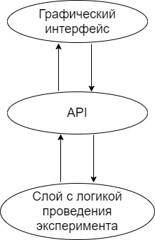

Рисунок 3.1 – Схема программного комплекса

Программный комплекс состоит из двух частей:

* веб-приложение, выступающее в роли пользовательского интерфейса;
* *API*, принимающий запросы на проведение имитационного моделирования и вычисление оптимального режима работы светофоров для заданного набора входных значений.

Интерфейс будет использоваться для того, чтобы задавать параметры режимов работы светофоров. Пользователь сможет задать допустимые временные интервалы работы каждого светофора в двух режимах (зелёный и красный сигнал светофора). Также пользователь сможет задать интервал генерации автомобилей в каждой из точек генерации автомобилей.

После того как пользователь задаст все необходимые параметры, он сможет запустить процесс имитационного моделирования.

После получения от пользователя команды начать имитационное моделирование, веб-приложение будет делать запрос к *API*, откуда полученные данные будут обработаны. Сначала на основе полученных данных путём полного перебора будет сгенерирован набор режимов работы светофоров. Также генерируется карта движения автомобилей. Далее для каждого из режимов проводится имитационное моделирование, результатом которого является модель эксперимента (набор местоположений автомобилей и сигналы светофоров в каждый из моментов модельного времени) и среднее время простоя автомобилей в ходе эксперимента. После того как будет произведено имитационное моделирование для каждого режима работы светофоров из сгенерированного набора, результат будет записан в файл, а веб-приложению в ответ будет отправлена модель эксперимента и режим работы светофоров, применённый при проведении этого эксперимента.

Разработанное программное обеспечение имеет гибкую модульную структуру, разработано с применением объектно-ориентированного подхода, что позволяет достаточно просто расширять его возможности путём добавления нового функционала, не нарушая работоспособность старого. Также разработанное ПО полностью реализует спроектированную имитационную модель и позволяет проводить имитационное моделирование с дальнейшим вычислением оптимального режима работы светофоров.

# **4 ВЕРИФИКАЦИЯ И ОПЫТНАЯ ЭКСПЛУАТАЦИЯ РАЗРАБОТАННОГО ПРОГРАММНОГО КОМПЛЕКСА**

# **4.1 Описание интерфейса пользователя программного комплекса**

На рисунке 4.1 приведена диаграмма вариантов использования, которая описывает функциональное назначение разработанного программного средства, взаимоотношение и зависимости между группами вариантов использования и пользователем.

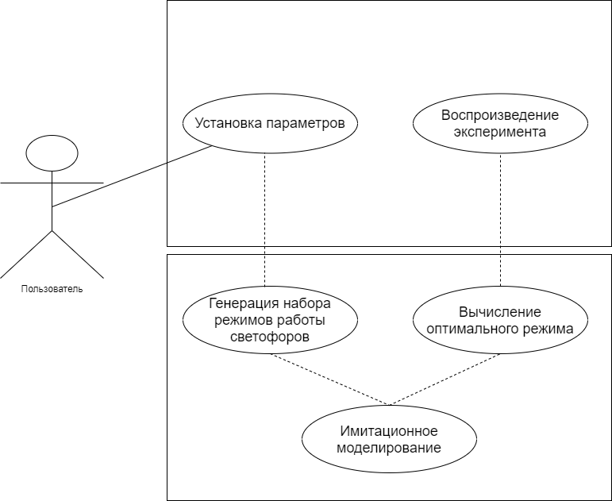

Рисунок 4.1 – Диаграмма вариантов использования приложения

Работа с разработанным программным комплексом состоит из трёх этапов:

* конфигурирование параметров имитационной модели (интервалов времени горения сигналов светофора, интервалов генерации автомобилей);
* запуск имитации сконфигурированного при помощи параметров эксперимента;
* проигрывание имитации наиболее эффективного режима работы светофоров.

На всех этапах работы с программой предусмотрены проверки на корректность данных.

Сразу после запуска программы перед пользователем появляется страница веб-приложения для взаимодействия с системой имитационного моделирования движения автомобилей по сети перекрёстков с заданным режимом работы светофоров (рисунок 4.2).

В этом окне пользователю представлена карта участка дорожной сети, на котором будет происходить эксперимент. На карте есть маркеры двух видов: маркеры светофоров и маркеры генераторов автомобилей. Пользователь может взаимодействовать с этими элементами интерфейса путём нажатия на них левым кликом мыши.

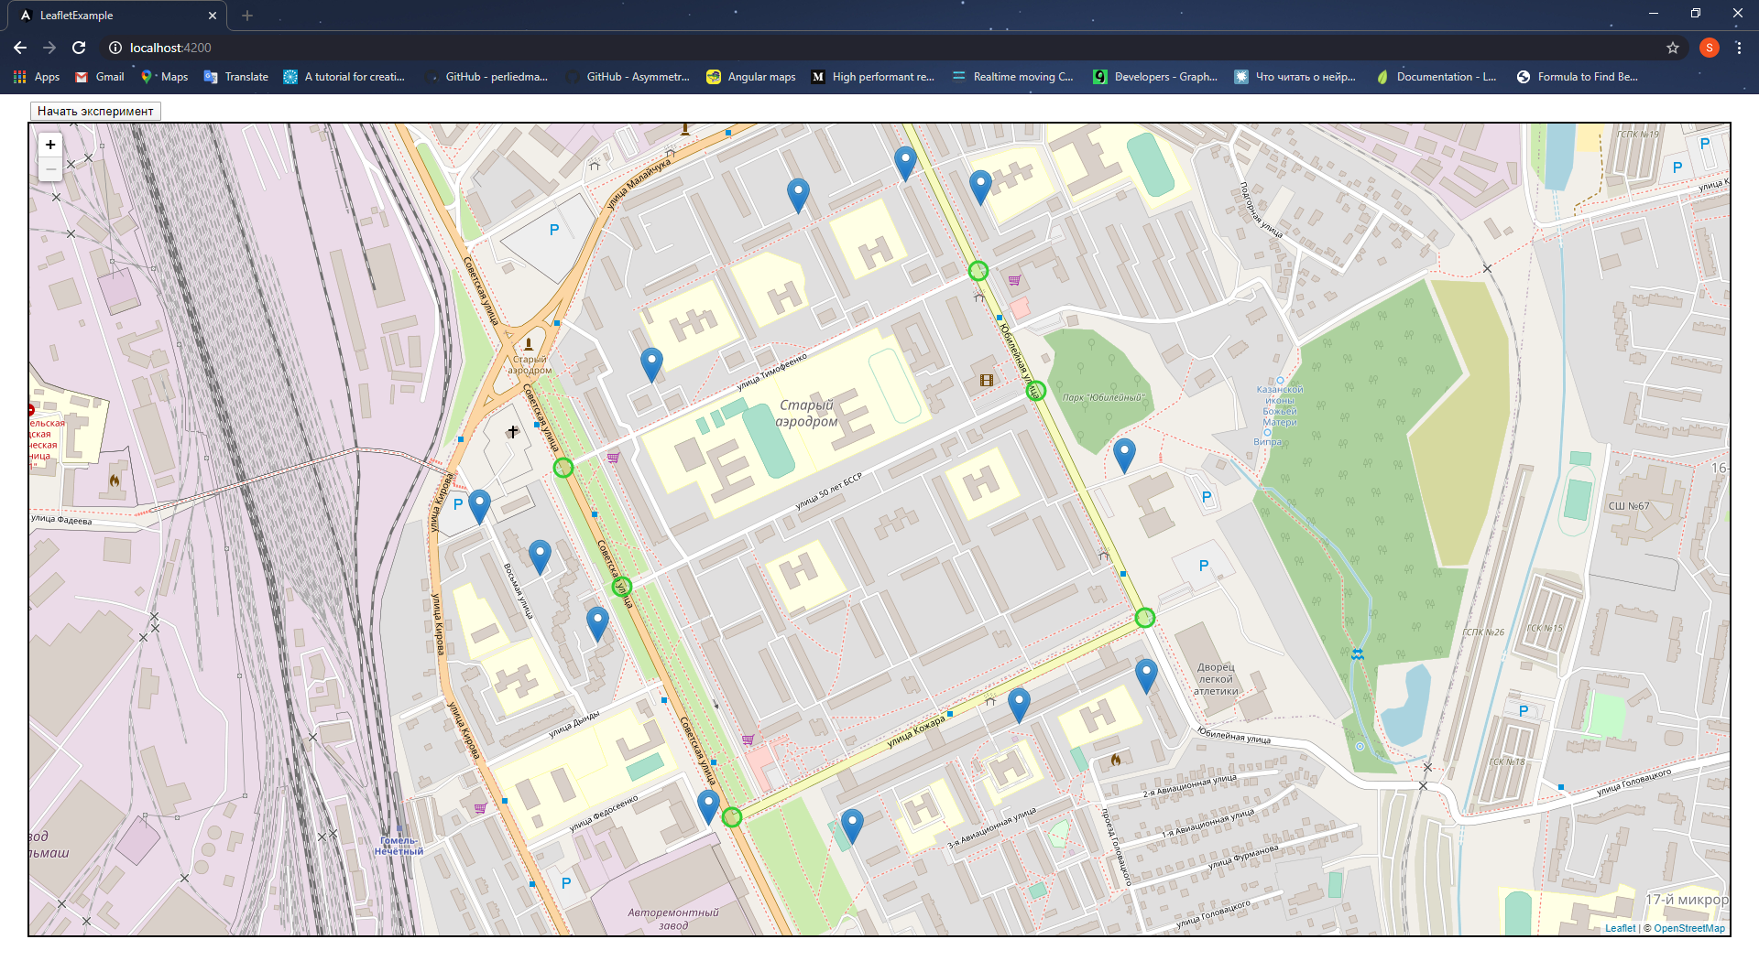

Рисунок 4.2 – Окно конфигурирования имитационной модели

По нажатию на маркер светофора, над маркером появляется всплывающее окно для ввода параметров этого светофора (рисунок 4.3). Пользователь может задать для светофора минимальную и максимальную длительность красного и зелёного сигналов.

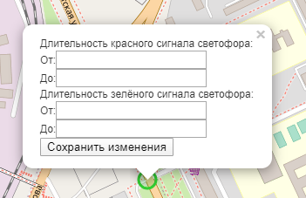

Рисунок 4.3 – Окно задания параметров светофора

При нажатии на маркер генератора автомобилей, над маркером появляется окно настройки параметров генератора – интервала генерации автомобилей (рисунок 4.4). В данном окне можно указать значение интервала генерации автомобилей в секундах.

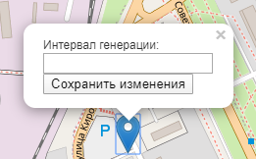

Рисунок 4.4 – Окно задания параметров генератора автомобилей

В процессе конфигурирования параметров эксперимента пользователю необходимо заполнить параметры для всех представленных на карте светофоров и генераторов автомобилей. В случае, если пользователь не заполнит хотя бы один из параметров светофора или генератора, при попытке начать эксперимент пользователю будет выведено сообщение о невозможности совершения этого действия до ввода всех необходимых параметров (рисунок 4.5).

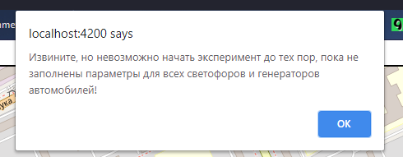

Рисунок 4.5 – Сообщение о невозможности начать эксперимент

После того как пользователь введёт все необходимые для эксперимента параметры, ему необходимо нажать на кнопку «Начать эксперимент». После нажатия на эту кнопку веб-приложение сформирует объект запроса для *ImitationApi* и отправит запрос. Пользователю будет необходимо подождать некоторое время, пока на сервере не будет обработан его запрос имитации и не будет возвращён ответ. В случае успешного выполнения имитации движения автомобилей по сети перекрёстков с указанными режимами работы светофоров, веб-приложению будет возвращён ответ, который будет содержать наилучший с точки зрения оптимизации длительности простоев автомобилей на светофоре режим светофоров, а также данные для воспроизведения имитации с указанным режимом. Воспроизведение начнётся автоматически (рисунок 4.6).

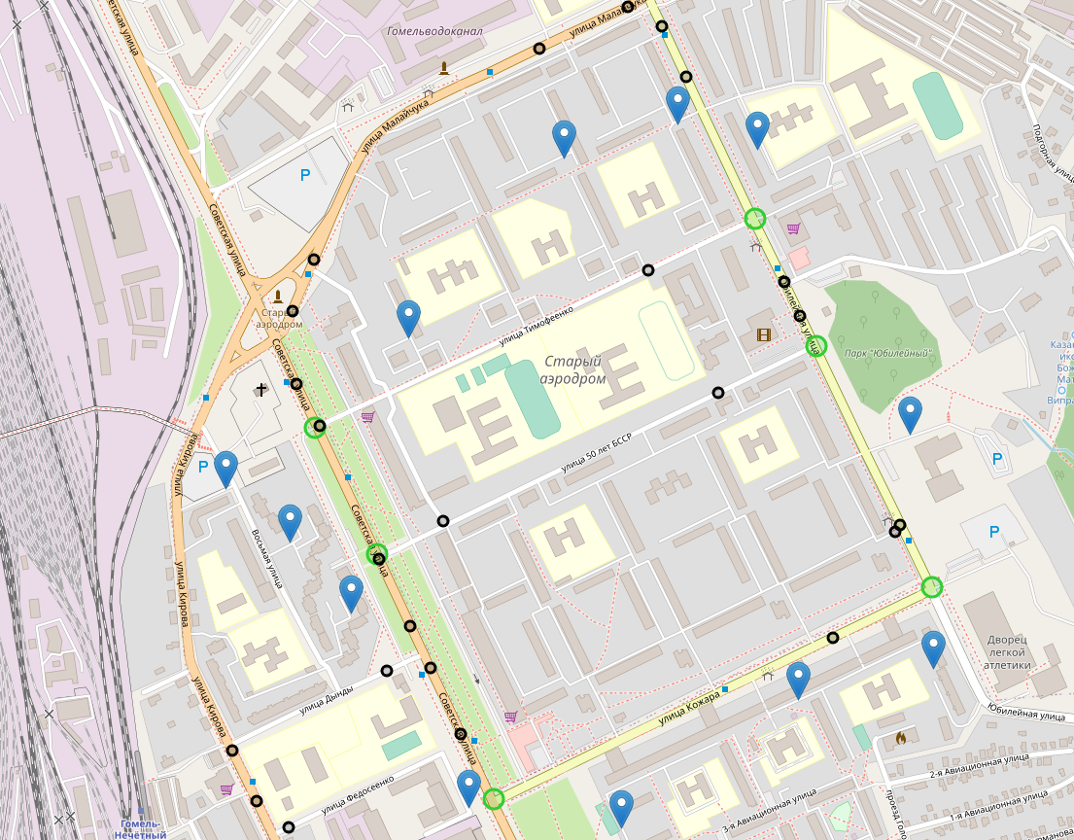

Рисунок 4.6 – Воспроизведение проведённой имитации

После того как имитация будет воспроизведена, пользователь может продолжить работать с программным комплексом и провести эксперимент с другими параметрами.

Приложение позволяет определить оптимальный режим работы светофоров на участке дорожной сети. Благодаря проведённых экспериментов по имитации движения автомобилей по участку дорожной сети с использованием различных режимов работы светофоров, в среднем удалось достичь оптимизации среднего времени простоя автомобилей на светофорах на 5 секунд, что является достаточно хорошим показателем, если учитывать небольшой размер взятого для эксперимента участка дорожной сети.

# **4.2 Валидация модели**

Несмотря на то, что имитационная модель обладает достаточной степенью изоморфизма, она может быть не применима для решения поставленной задачи – вычисления оптимального режима работы светофоров с целью минимизации вероятности возникновения пробок путём проведения имитационного моделирования движения автомобилей с различными режимами работы светофоров и выбором оптимального решения на основе результатов имитационного моделирования. Для этого был проведён эксперимент, в котором для участка цепи из 6-ти перекрёстков со светофорным регулированием движения (на рисунке 4.11 изображён участок дорожной цепи, использованный при валидации).

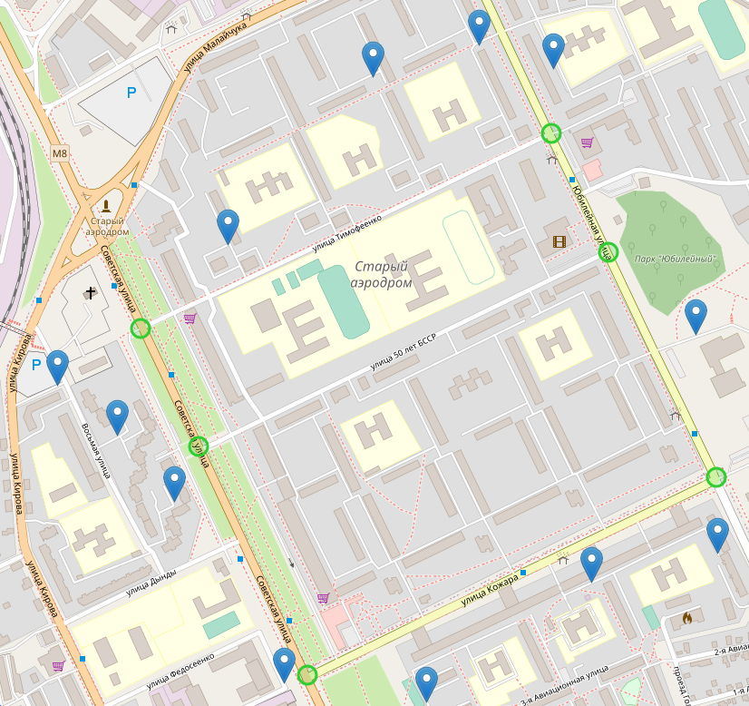

Рисунок 4.11 – Участок дорожной цепи, использованный при валидации имитационной модели

Данный участок дорожной цепи города Гомеля в часы пик обычно заполнен большим потоком автомобилей по улице Советская. Именно по этой причине он был выбран как участок для проведения валидации модели. При проведении валидации были заданы одинаковые ограничения режимов работы для всех светофоров на участке УДС: для зелёного сигнала светофора от 15 секунд до 30 и для красного режима от 10 до 15 секунд с шагом в 5 секунд, в ходе эксперимента было смоделировано движение 1000 автомобилей на промежутке времени в 10 минут. Результаты эксперимента были следующими: вычисленный оптимальный режим работы светофоров позволил сократить среднее время простоя по сравнению с наименее выгодным режимом на 14.47 секунд, что является достойным результатом и показывает, что разработанный программный комплекс и имитационная модель действительно позволяет существенно снизить вероятность возникновения пробок.

# 4.3 Исследование имитационной модели

Принято считать, что имитационные модели обладают высокой степенью изоформизма, т.е. сходства модели с объектом, т.к. существует взаимно однозначное соответствие между элементами модели и реального объекта моделирования, а также сохраняется характер взаимодействия между элементами. Считается, что область пригодности модели тем обширнее, чем ближе структура модели к структуре системы и выше уровень детализации. Однако большинство моделей все же гомоморфно. При построении любой модели используют упрощения, абстракции реальной системы, поэтому модель не является абсолютно точной в смысле однозначного соответствия её реальной системе. Кроме того, при описании системы, несмотря на стремление к объективности, действует субъективный фактор. Основной вопрос: насколько модель может быть в известной степени гомоморфной и в то же время точной.

Таким образом, для исследования имитационной модели, требуется укрепить доверие к модели, подтвердить, что модель функционально надежна, а результаты моделирования достоверны. Для этого была проведена серия проверок и в процессе этих проверок модели достигнут приемлемый уровень уверенности, что выводы, сделанные на основе моделирования, правильные и применимы для реальной системы.

Первой в серии была проверка на соответствие скорости движения автомобилей по карте, реальной скорости движения. Для этого было замерено время движения реальных автомобилей по участку дороги и сравнено с временем движения моделируемых автомобилей на соответствующем участке цепи по карте. Результаты проверки приводятся в таблице 4.1.

Таблица 4.1 – Время прохождения участка дорожной цепи реальными и моделируемыми автомобилями

|  |  |  |  |
| --- | --- | --- | --- |
| Время реального автомобиля, секунд | Время моделируемого автомобиля, секунд | Расстояние, метров | Скорость, м/с |
| 6,024 | 6,011 | 100 | 16.6 |
| 30,12 | 30,019 | 500 | 16.6 |
| 60,24 | 60,03 | 1000 | 16.6 |
| 120,482 | 120,121 | 2000 | 16.6 |
| 301,204 | 300,874 | 5000 | 16.6 |
| 602,41 | 601,968 | 10000 | 16.6 |

Исходя из результатов тестирования, представленных в таблице 4.1, хорошо видно, что разработанная имитационная модель позволяет с достаточной точностью моделировать движение автомобилей с заданной скоростью по заданному участку дорожной цепи.

Одним из важнейших характеристик поведения автомобилей при моделировании является возможность ими следовать по маршруту только по автомобильным дорогам. В случае нарушения этого правила модель становится чересчур гомоморфной не может считаться обладающей достаточной степенью изоформизма для проведения сколь бы то ни было имеющего смысл имитационного моделирования. Поэтому также была проведена проверка, что моделируемые автомобили следуют из точки отправления в точку назначения, прокладывая маршрут только по автомобильным дорогам. Результат проверки отображён на рисунке 4.7.

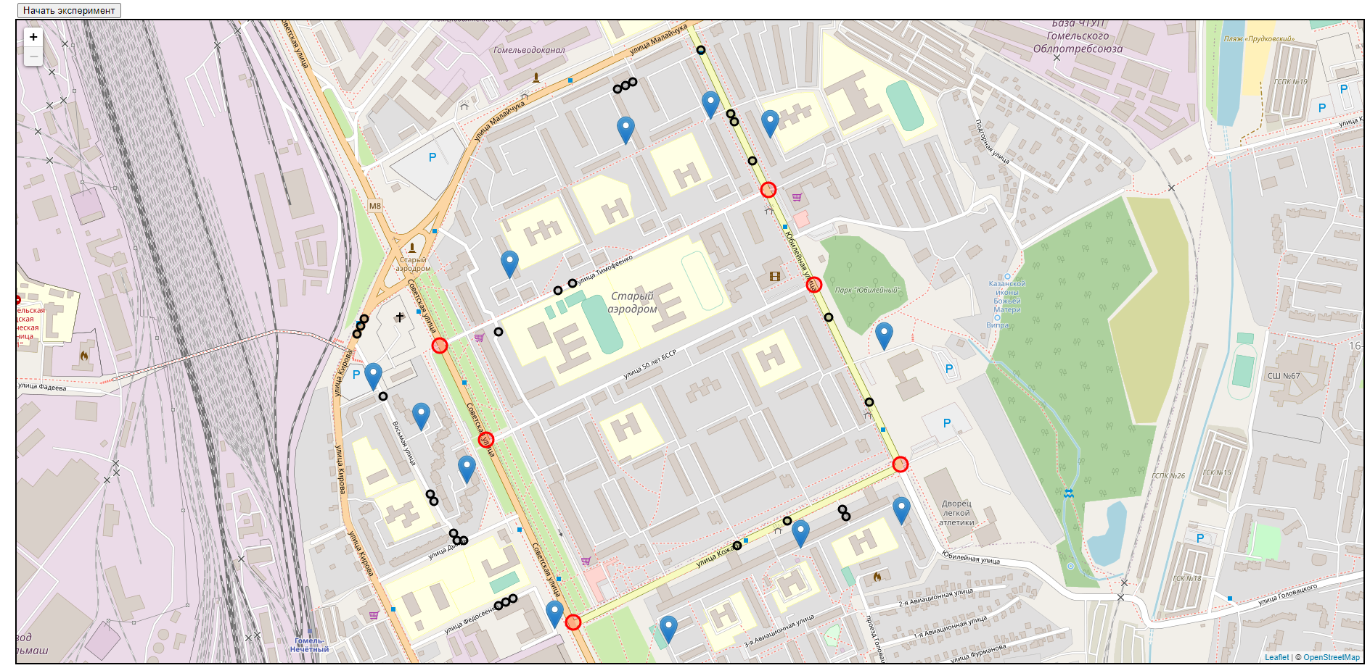

Рисунок 4.7 – Движение автомобилей по автодорогам

На рисунке отчётливо видно, что все автомобили двигаются только по автодорогам, ни один из них в процессе следования по своему маршруту не нарушает правила дорожного движения и не заезжает в неположенные для проезда на автомобиле места.

Также была проведена проверка, что моделируемые автомобили действительно двигаются по заданному маршруту, останавливаясь на светофорах. Результат проверки отображён на рисунке 4.8.

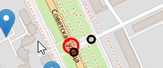

Рисунок 4.8 – Поведение автомобилей при движении

На рисунке видно, что автомобиль остановился на перекрёстке при этом он ожидает зелёного сигнала светофора перед тем, как продолжить движение.

Следующим пунктом исследования стала возможность автомобилей двигаться не сталкиваясь друг с другом, чтобы имитационная модель позволяла имитировать процесс образования пробок при движении. Результат отображён на рисунке 4.9

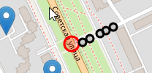

Рисунок 4.9 – Поведение автомобилей при приближении к мёртвой зоне

На рисунке видно, что автомобили остановились не столкнувшись друг с другом, что привело к небольшому затору на перекрёстке.

Исходя из проведённых экспериментов можно утвердить, что имитационная модель обладает высокой степенью изоформизма.

# **4.4 Анализ имитационного моделирования**

При проведении экспериментов с целью оптимизации дорожного траффика для минимизации вероятности возникновения пробок, важную роль играет не только степень изоформизма имитационной модели, которая используется для имитационного моделирования, но и, в первую очередь, эффективность с точки зрения способности разработанной системы оптимизировать дорожный траффик и находить оптимальный режим работы светофоров. В таблице 4.2 представлены результаты работы системы, а именно разница максимального среднего времени простоя автомобилей на светофорах с минимальным, полученных при помощи имитационного моделирования.

Таблица 4.2 – Разница максимального и минимального времени простоя

|  |  |  |
| --- | --- | --- |
| **Количество автомобилей** | **Минимальное среднее время простоя** | **Максимальное среднее время простоя** |
| 10 | 4,26 | 5,49 |
| 100 | 6,78 | 8,96 |
| 1000 | 12,97 | 20,26 |

Для наглядности на рисунке 4.10 приведена столбчатая диаграмма, на которой парами изображено минимальное и максимальное среднее время простоя автомобиля в зависимости от количества автомобилей на участке дорожной сети.

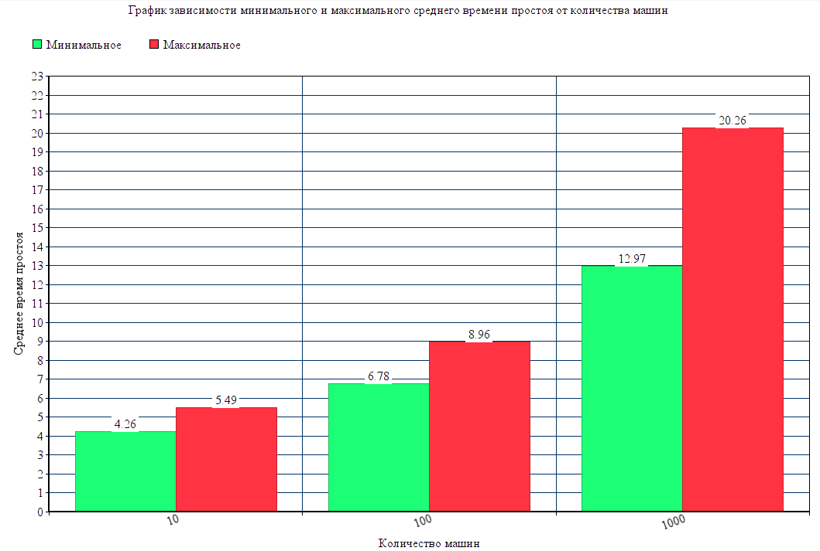

Рисунок 4.10 – Диаграмма зависимости минимального и максимального среднего времени простоя от количества машин

Исходя из данных, представленных в таблице 4.2 и на изображённом на рисунке 4.10 графике, видно, что разработанная имитационная модель и система для имитационного моделирования позволяют существенно снизить время простоя автомобилей на светофорах и тем самым значительно снизить вероятность возникновения пробок.

# **ЗАКЛЮЧЕНИЕ**

Разработан программный комплекс, позволяющий оптимизировать автомобильный траффик и снизить вероятность возникновения пробок путём перебора различных комбинаций времени сигналов светофоров на участке дорожной сети и имитации дорожных ситуаций с этими параметрами.

В ходе разработки приложения решены следующие задачи:

* проведён аналитический обзор способов оптимизации автомобильного траффика;
* разработан программный комплекс, а именно имитационная модель, которая обладает высокой степенью изоформизма, а также ПО необходимое для имитационного моделирования и последующей оптимизации дорожного траффика с целью минимизации вероятности возникновения пробок;
* разработана система для управления имитационной моделью и процессом имитационного моделирования;

– применены шаблоны проектирования для придания гибкости архитектуре имитационной модели;

– проведена верификация и апробация разработанного программного комплекса.

Разработанная система была протестирована и результаты тестирования однозначно показывают, что система способна путём имитационного моделирования вычислить оптимальный режим работы светофоров и тем самым снизить вероятность возникновения пробок. Кроме того система является универсальной и может быть применена для любого участка УДС, независимо от его местонахождения, и при необходимости её можно интегрировать с сетью так называемых интеллектуальных светофоров, что позволит в реальном времени изменять режим работы светофоров в зависимости от загруженности участка УДС [11]. Описанные преимущества разработанного программного комплекса делают его конкурентоспособным и подтверждают целесообразность его разработки.

# **Список использованных источников**

1. Ликсутова, М. С. Введение в математическое моделирование транспортных потоков / М.С. Ликсутова. – М.: МЦНМО, 2013. – 251 с.
2. Трапезникова М.А., Фурманов И.Р., Чурбанова Н.Г., Липп Р. Моделирование многополосного движения автотранспорта на основе теории клеточных автоматов / Математическое моделирование. – 2011. – Т. 23, № 6. – С. 133 – 146.
3. Обидина, Т.С. Решение задачи о запрете перестроения при достижении критической интенсивности транспортного потока // Современные проблемы фундаментальных и прикладных наук. Часть VII. Управление и прикладная математика: Труды 52-й научной конференции / Т.С. Обидина МФТИ. – Долгопрудный, 2012. – 421 с.
4. *Kesting* *A*., *Treiber* *M*. *Calibrating* *car*-*following* *models* *by* *using* *trajectory* *data*:*Methodological* *study* // *Transportation* *Research* *Record*. – 2008. *P*. 148–156.
5. Моделирование и прогнозирование движения транспортных потоков на перекрёстке – Режим доступа: *http://road.perm.ru/index.php?id=894*. – Дата доступа: 16.12.2019.
6. Смирнов Н.Н., Киселев А.Б., Никитин В.Ф., Кокорева А.В. Математическое моделирование движения автотранспортных потоков методами механики сплошной среды. Двухполосный транспортный поток: модель Т-образного перекрестка, исследование влияния перестроений транспортных средств на пропускную способность участка магистрали // Труды МФТИ. – 2010. – Т. 2, № 4. – С. 141 – 151.
7. Трудовой кодекс Республики Беларусь. – Минск: Национальный центр правовой информации Республики Беларусь, 1999. – 192 с. (с изм. и доп. на 06.01.2009г. № 6-З).
8. Ответственность за нарушение законодательства о труде [Электронный ресурс]. – Режим доступа: http://otdelkadrov.by/number/2009/5/05200910. – Дата доступа: 01.06.2020.
9. {here will be another source}
10. {here will be another source}
11. {link to my publicity}
12. Ресурсосбережение [Электронный ресурс]. – Режим доступа: http://www.busel.org/texts/cat9us/id5cwtcuo.htm. – Дата доступа: 01.06.2020.
13. Основные направления энергосбережения [Электронный ресурс]. – 2015. – Режим доступа: http://www.technopark.by/files/gl10.htm. – Дата доступа: 01.06.2020.
14. Самойлов, М.В. Основы энергосбережения / М.В. Самойлов, В.В. Паневчик, А.Н. Ковалѐв. – Мн.: БГЭУ, 2002. – 198 с.
15. Тарифы на электрическую энергию для юридических лиц и индивидуальных предпринимателей [Электронный ресурс]. – Режим доступа: http://www.energosbyt.by/tariffs_ul_ee.php. – Дата доступа: 01.06.2020.